2.5 证明，若是正交尺度函数，它的两尺度方程为
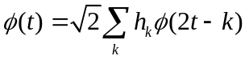
若令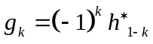，则下式
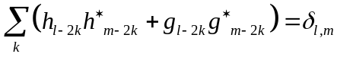
对所有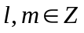成立。其中，表示取共轭。
证明：记
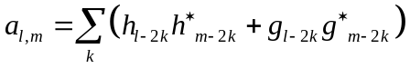 （1）
则，需要证明的结论是：
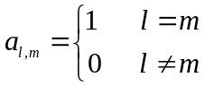 （2）
以下分两种情况进行证明：
情况1 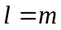
当时，由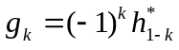，可得
（3）
对式（3）中最后一个等式的第一项作变量替换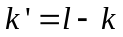，可以得到：
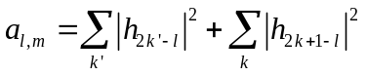
由于对任意的整数，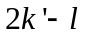与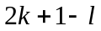具有不同的奇偶性，所以：
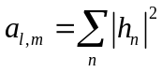
根据尺度函数系数序列的性质可以得到：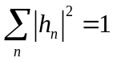，因此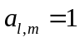。
情况2 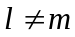
假设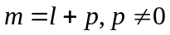，则由式（1）及，可得
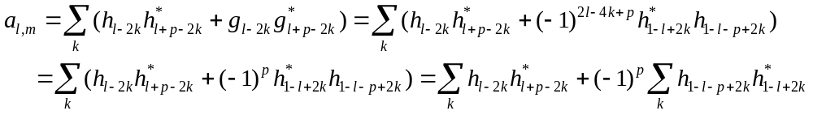 （4）
a）若为偶数，不妨设为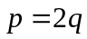，那么式（4）变为：
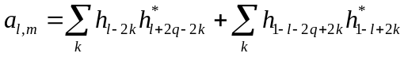 （5）
对式（5）中第一项作变量替换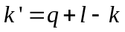，可以得到：
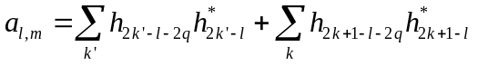 （6）
同样地，由于对任意的整数，与具有不同的奇偶性，所以式（6）中的所有项的和正是项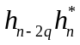对所以n求解的结果。即

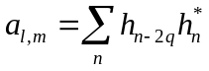

其中，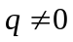。
根据尺度函数系数序列的性质：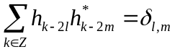，可以得到：
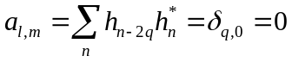
b）若为奇数，不妨设为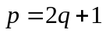，则有
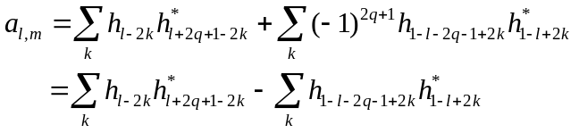
对上式第二个等式中的第二项进行变量替换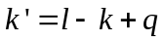，可以得到
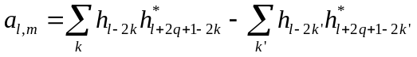
注意到前后两项互为相反数，相加的零。
综上所述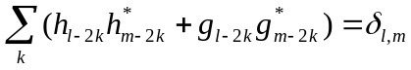。证毕！

